练习04：微分方程与微分方程组

1、求下列微分方程的解析解
（1）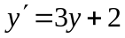；
（2）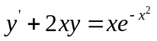；
（3）。
2、（1）求微分方程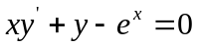在初始条件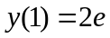下的特解并画出解函数的图形。
(2)求解微分方程组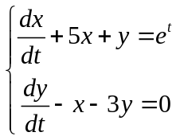在初始条件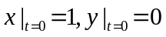下的特解并画出解函数的图形.
3、求解下面的线性微分方程
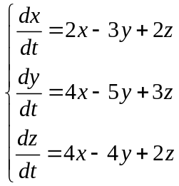
4、解微分方程组
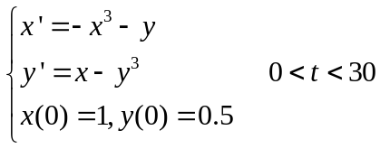
并画出图形。

